NÁVOD NA POUŽITIE SVIETIDLA REX SN01 SO SENZOROM

TECHNICKÉ PARAMETRE:
Menovité napätie: 220V/AC~240V/AC
Frekvencia: 50~60Hz
Svietivosť:<3LUX~2000LUX
Oneskorenie: min: 10sec±3sec
max:7min±2min
Menovité napätie:1200W （220V/AC~240V/AC）
Uhol snímania: 180°
Vzdialenosť snímania: 12m max(<24℃)
Teplota prostredia: 20°-40°
Relatívna vlhkosť: <93%RH
Montážna výška: 1.8m~2.5m
Spotreba: 0.45W (statikus 0.1W)
Rýchlosť snímania: 0.6~1.5m/s

FUNKCIE:
- Senzor je možné použiť na denný aj na nočný režim pokiaľ je spínač v dennom režime
- Čas spínania je minimálne 10 sekúnd, maximálne nastavenie je 7min.±2min

Snímanie v najväčšom rozsahu Snímanie v najmenšom rozsahu
MONTÁŽ:
- Pred montážou odpojte prívod el. prúdu
- Odstránte kryt a namontujte na požadované miesto
- Vodiče zapojte podla nákresu
- Nasaďte kryt a snímač upevnite

SCHÉMA ZAPOJENIA:

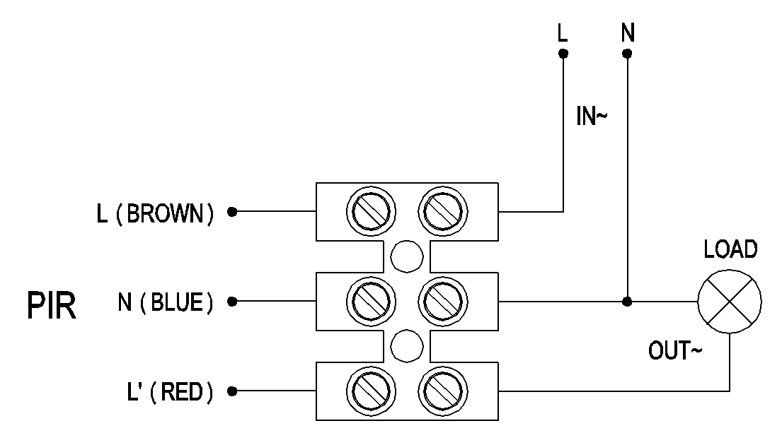

TEST:
- Ovladač LUX otočte v smere hodinových ručičiek na maximum a TIME v protismere hodinových ručičiek na maximum.
- Po zapojení do el. prúdu zdroj nebude svietiť a dióda bude blikať. Zdroj bude svietiť po 5-10 sekundách. Ak snímač nedostane ďalší pokyn pohybom, zdroj zhasne v rozpätí 5-30 sekúnd a dióda blikne každé 4 sekundy.
- Po uplynutí 5-10 sekúnd dajte pokyn pohybom pred senzorom. Zdroj sa rozsvieti a po 5-15 sekundách zhasne.
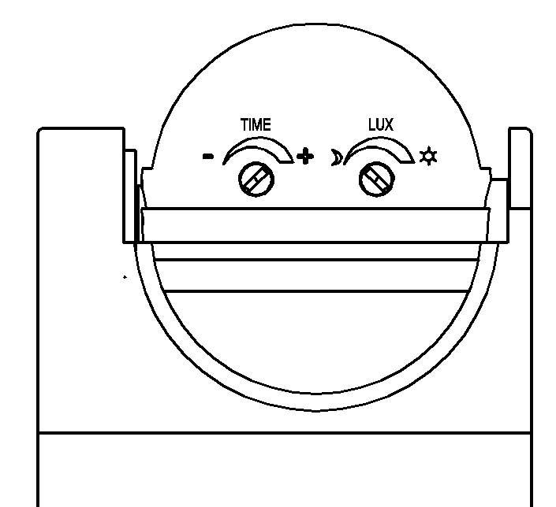
UPOZORNENIE:
- Montáž prevádza len odborník!
- V priestore snímania odstránte pohyblivé predmety
- Snímač nemontujte do blízkosti tepelných a klimatizačných zariadení.
- Neotvárajte kryt vo vlastnom záujme. Ak zistíte závadu, kontaktujte osobu oprávnenú na odstránenie závad!
- Na istenie výrobku odporúčame použiť 1pólový 6A istič B charakteristikou.

Výhradný dovozca:
Altax-Peter Ondrušek
Poľná 7 Hurbanovo 947 01
www.altrax.sk
035/ 760 44 05

CE

